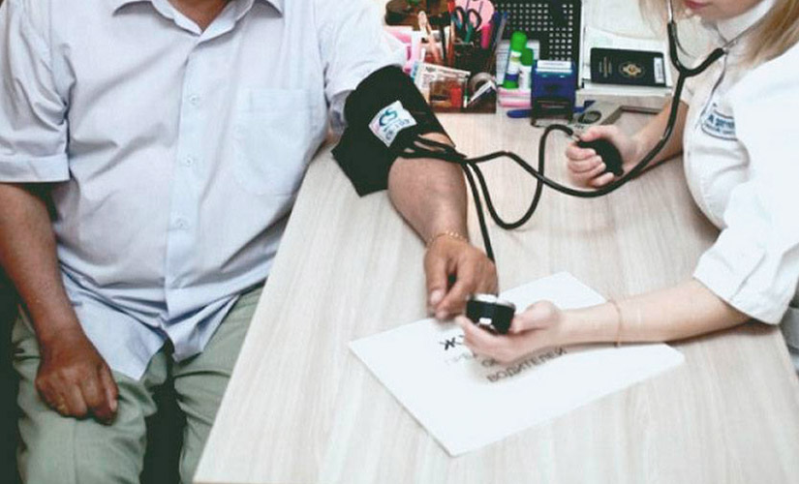 | Утверждены новые правила предрейсовых медосмотров

Утверждены новые правила предрейсовых медосмотров

Приказ Минздрава России от 30.05.2023 N 266н "Об утверждении Порядка и периодичности проведения предсменных, предрейсовых, послесменных, послерейсовых медицинских осмотров, медицинских осмотров в течение рабочего дня (смены) и перечня включаемых в них исследований" Утверждены новые правила, по которым будут проводиться предрейсовые медосмотры работников, а также медосмотры в течение смены, начиная с 01.09.2023. Работодатели будут вправе применять медицинские диагностические приборы, позволяющие дистанционно обследовать сотрудников, например, водителей перед рейсом.

По новым правилам медработники будут фиксировать случаи алко-, наркоопьянения в регистрационном журнале. В форме электронного документа будут формировать справки по результатам медосвидетельствования. Аналогичным образом можно будет оформить электронную справку о выявленном заболевании. В принятом документе установлены технические требования к медицинским приборам и правила проведения химико-токсикологических исследований, установлены обязанности работодателя и медицинской организации, проводящей медосмотры.

Управление экономического развития
Администрации Ракитянского района

